Naravoslovje 7a, b – navodila za uro 9. 4.

Pri rešitvah križanke se je prejšnjo uro prikradel tiskarski škrat, zato rešitve prilagam še enkrat.
- Bibavica
- Alge
- Oseka
- Planktonski organizmi oziroma plankton
- Soline

Rešitve prejšnje ure:

- Kje proces cvetenja jezera poteka? V vodi.
- Kdo je vzrok cvetenja jezera? Preveč nitratov in fosfatov v vodi.
- Kje je izvor teh anorganskih hranil (nitrati, fosfati)? Pretirano gnojenje, neurejena kanalizacija, odpadne vode…
- Komu so nitrati in fosfati hrana? Algam
- Kaj se s temi organizmi zaradi velike količine hrane zgodi? Razmnožijo se in tvorijo tanko plast na površini in svetloba ne pride več do dna jezera, morja, reke, tako pa rastline pod njimi propadejo, saj ne morejo vršiti fotosinteze.
- Kaj se zgodi z rastlinami pod »preprogo« alg? Umrejo.
- Kaj se zgodi z algami čez čas? Umrejo, ker zmanjka hrane – nitratov in fosfatov.
- Kdo razgradi odmrle rastline in alge, ter kaj se pri tem zgodi? Bakterija – razkrojevalec. Pojavi pa se še več nitratov in fosfatov, ki so jih razgradile bakterije, kar pa povzroči novo rast alg.
- Ali ta cikel poteka neprestano, pojasni zakaj da ali ne? Ne, ker pri razkrajanju se veliko hrane za bakterije in le te se množijo. Pri rasti rabijo kisik, ki pa ga ob povečani količini bakterij lahko zmanjka.
- Kaj se zgodi, ko bakterije za svojo rast porabijo ves kisik iz vode? Organizmi umrejo.
- Zakaj je Blejsko jezero rdeče? Ker so bakterije, v tem jezeru taka vrsta, ki je rdeče barve.

Odgovori na vprašanja, če se ne spomniš več ponovno poglej film.
- Kolikšna je največja in najmanjša površina jezera? 30 km² do 0 km².
- Koliko je največja in najmanjša globina? 10m do 0.
- Zakaj se jezero veča in manjša, ter kdaj se to zgodi? Poveča se ob obilnih padavinah npr. spomladi zaradi snega, ki se v hribih tali in obilnega spomladanskega deževja.
- Koliko vrst dvoživk in rib živi tu? 15 vrst dvoživk in 10 vrst rib.
- Ali ribe tu živijo stalno? Razloži. Ne, ker če jezero popolnoma presahne morajo ribe preseliti.

V zvezek napiši nov večji naslov: Skrajna celinska vodna okolja

Glej uč str: 66
Ponovitev: V zvezek zapiši nekaj skrajnih okolij.

Čez pol strani izdelaj miselni vzorec: POMEN MOKRIŠČ – UČ str: 66
Puščice naj vsebujejo:
- Kaj je mokrišče;
- Primeri mokrišč;
- Pomen mokrišč;
- Mokrišča so ogrožena – kaj jih ogroža?
- Naštej tri Slovenska mokrišča, ki so zavarovana območja.

Manjši naslov: BARJE
Zapiši krajši povzetek s strani uč: 66, ki naj vključuje:
- Kaj je barje;
- Kaj tam raste;
- Razloži nizko in visoko barje;
- Kaj tu uspeva in zakaj;
- Kam barje nenehno raste;

Oglej si posnetek kako mesojeda rastlina ujame plen, ga prepoji s prebavnimi sokovi in razkrojke vsrka. Povzetek zapiši v zvezek.
https://slv.prosadguru.ru/cvetje/v-lon%C4%8Dkih-cvetje-in-rastline/6228-muholovka.html

Reši še medpredmetno nalogo spodaj:

Ta naloga bo zate medpredmetno povezovanje. Spodaj imaš sliko življenjskega kroga komarja, ki je v angleščini. Sliko skopiraj, prilepi ali skiciraj in jo prevedi v slovenščino. Pri tem boš pridobil znanje življenjskega kroga komarja.

Odgovori
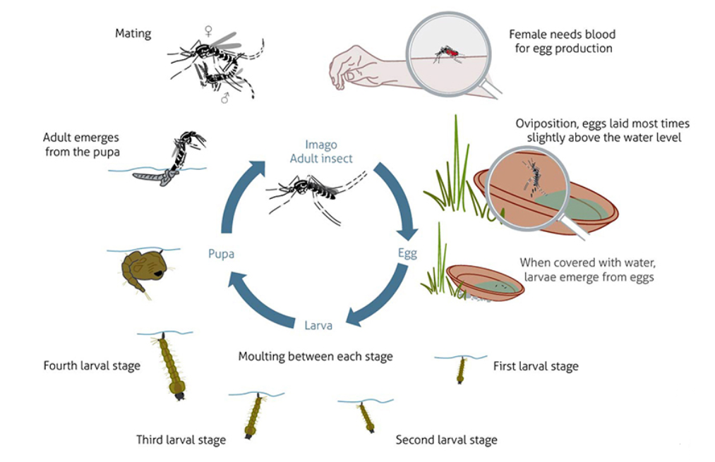
- Katere bolezni prenašajo komarji?
- S čim se hranijo samci in neoplojene samice?

